"El estudio de la geografía es algo más que memorizar lugares en un mapa. Se trata de comprender la complejidad de nuestro mundo, de apreciar la diversidad de culturas que existe en los distintos continentes. Y al final, se trata de utilizar todo ese conocimiento para ayudar a superar las divisiones y unir a la gente". — Barack Obama

  - Cita de Barack Obama. (Sin fecha). Extraído de https://www.azquotes.com/quote/1399633

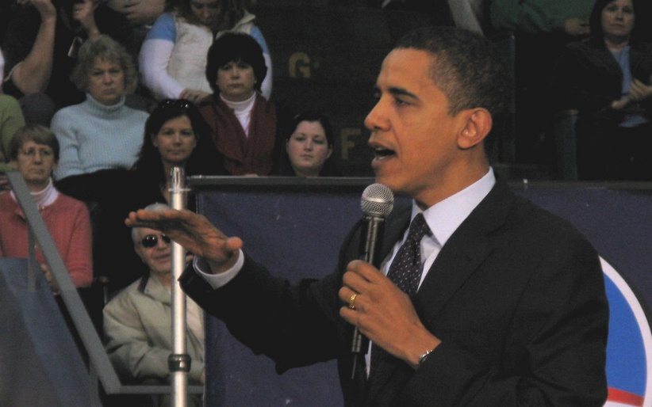

BARACK OBAMA
44.º PRESIDENTE DE LOS ESTADOS UNIDOS

  - Tacroy47. (23 de marzo de 2008). Mad DJ. [Imagen digital]. Extraído de https://www.flickr.com/photos/80685252@N00/2356330904
  - Fuente de la foto: "Mad DJ" por tacroy47 bajo licencia de CC BY-NC-SA 2.0

“Es imposible entender la historia, la política internacional, la economía mundial, las religiones, la filosofía o los ‘patrones culturales’ sin tener en cuenta la geografía". — Kenneth C. Davis
  - Cita de Kenneth C. Davis. (Sin fecha). Extraído de https://www.azquotes.com/quote/935368

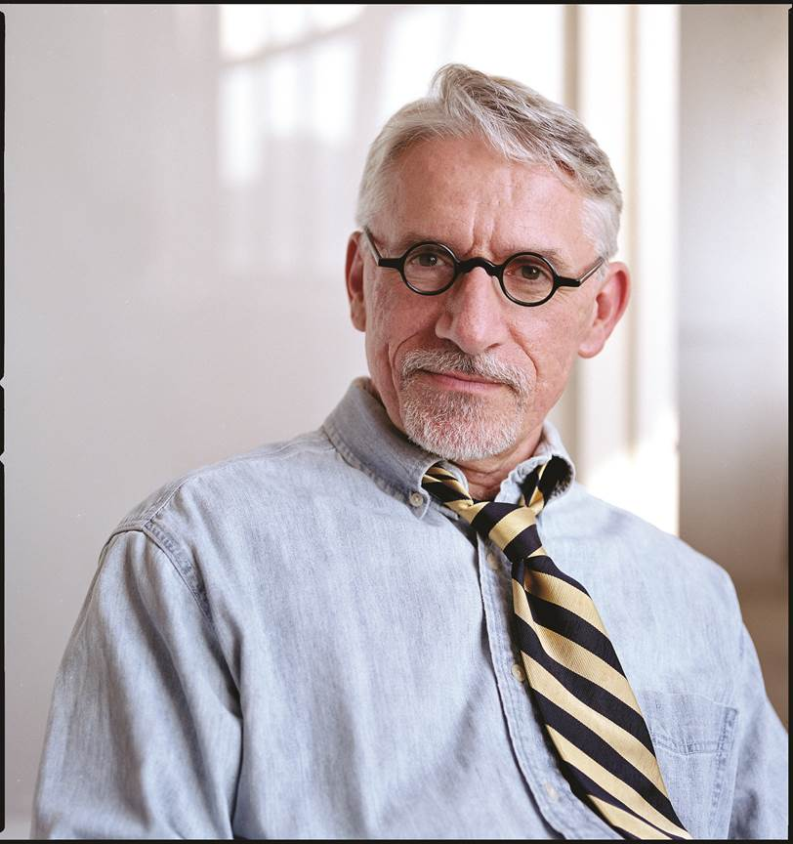

KENNETH C. DAVIS
HISTORIADOR ESTADOUNIDENSE

  - Subin, N. (sin fecha). [Imagen digital]. Extraído de https://dontknowmuch.com/wp-content/uploads/2017/08/image.jpg
Copyright Nina Subin, reutilizado con permiso de dontknowmuch.com
"Sin geografía, no estás en ninguna parte". — Jimmy Buffet

  - Cita de Jimmy Buffett. (Sin fecha). Extraído de https://www.azquotes.com/quote/434168

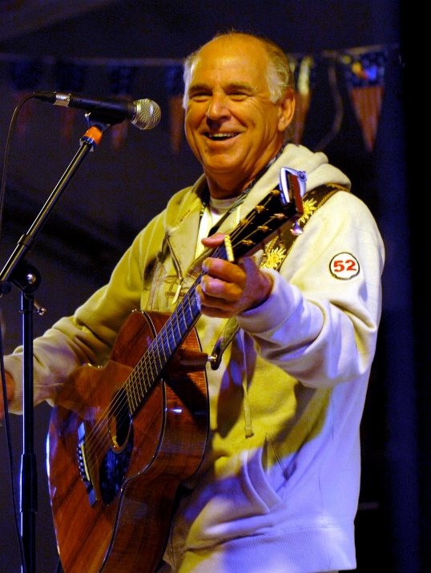

JIMMY BUFFET
CANTANTE/COMPOSITOR ESTADOUNIDENSE

  - Pendergrass, M. (2008). Jimmy Buffett. [Imagen digital]. Extraído de https://en.wikipedia.org/wiki/Jimmy_Buffett#/media/File:Jimmy_Buffett_1.jpg
"Lo que hace a una nación al principio es un buen trozo de geografía". — Robert Frost
  - Cita de Robert Frost. (Sin fecha). Extraído de https://www.azquotes.com/quote/1223829

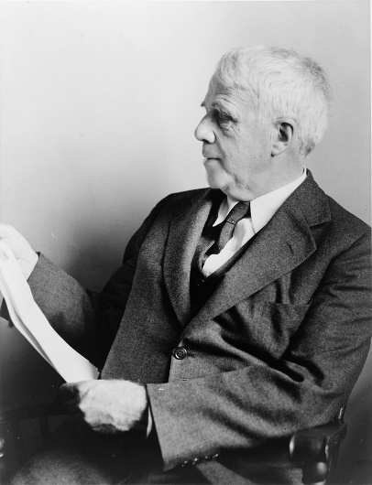

ROBERT FROST
ESCRITOR ESTADOUNIDENSE

  - Palumbo, F. (1940). Robert Frost. [Imagen digital]. Extraído de https://en.wikipedia.org/wiki/Robert_Frost#/media/File:Robert_Frost_NYWTS.jpg

"Deberíamos saber más sobre geografía básica que sobre la vida personal de los actores". — Autor desconocido

  - Deberíamos saber más sobre geografía básica que sobre la vida personal de los actores. (Sin fecha). Extraído de http://emilysquotes.com/we-should-know-more-about-basic-geography-than-we-know-about-the-personal-lives-of-actors/

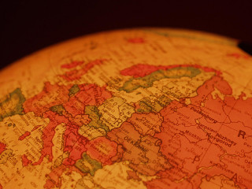

AUTOR DESCONOCIDO

  - Globalicious. (5 de septiembre de 2008). OpenDemocracy. [Imagen digital]. Extraído de https://www.flickr.com/photos/14071207@N00/2831189640
  - Fuente de la foto: "Globalicious" por openDemocracy bajo licencia de CC BY-SA 2.0
"La cultura hace que la gente se entienda mejor. Y si se entienden mejor en el alma, es más fácil superar las barreras económicas y políticas. Pero primero tienen que entender que su vecino es, al final, igual que ellos, con los mismos problemas, las mismas preguntas". — Paulo Coelho

  - Citas de Paulo Coelho. (Sin fecha). Extraído de https://www.brainyquote.com/quotes/paulo_coelho_620592?src=t_culture
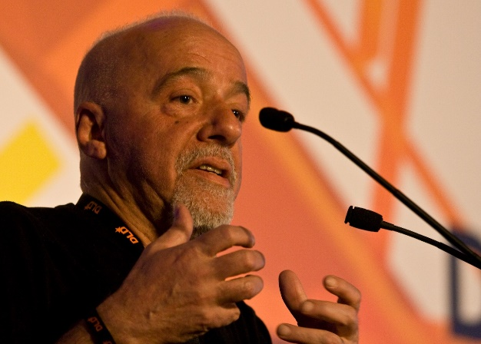

PAULO COELHO
COMPOSITOR/NOVELISTA BRASILEÑO

  - Archivo: Paulo Coelho nrkbeta.jpg. [Imagen digital]. (Sin fecha). Extraído de https://commons.wikimedia.org/w/index.php?curid=5967299
  - Fuente de la foto: "Paulo Coelho" por nrkbeta bajo licencia de CC BY-SA 2.0

"Tarde o temprano, tendremos que reconocer que la Tierra también tiene derecho a vivir sin contaminación. Lo que la humanidad debe saber es que los seres humanos no pueden vivir sin la Madre Tierra, pero el planeta puede vivir sin los humanos". — Evo Morales
  - Citas de Evo Morales. (Sin fecha). Extraído de https://www.brainyquote.com/quotes/evo_morales_482008?src=t_environmental

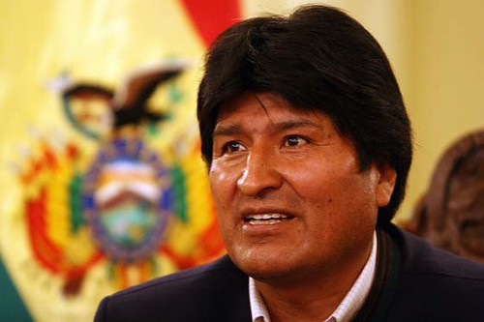

EVO MORALES
PRESIDENTE DE BOLIVIA

  - Alcubilla, J. P. Evo-morales. [Imagen digital]. (22 de abril de 2010). Extraído de https://www.flickr.com/photos/46205613@N04/4543782586
  - Fuente de la foto: "evo-morales" por Erprofe bajo licencia de CC BY-NC 2.0

"Salvar nuestro planeta, sacar a la gente de la pobreza, impulsar el crecimiento económico... son una misma lucha. Debemos conectar los puntos entre el cambio climático, la escasez de agua, la falta de energía, la salud mundial, la seguridad alimentaria y el empoderamiento de las mujeres. Las soluciones a un problema deben ser soluciones para todos". — Ban Ki-moon
  - Citas de Ban Ki-moon. (Sin fecha). Extraído de https://www.brainyquote.com/quotes/ban_kimoon_643813?src=t_environmenal

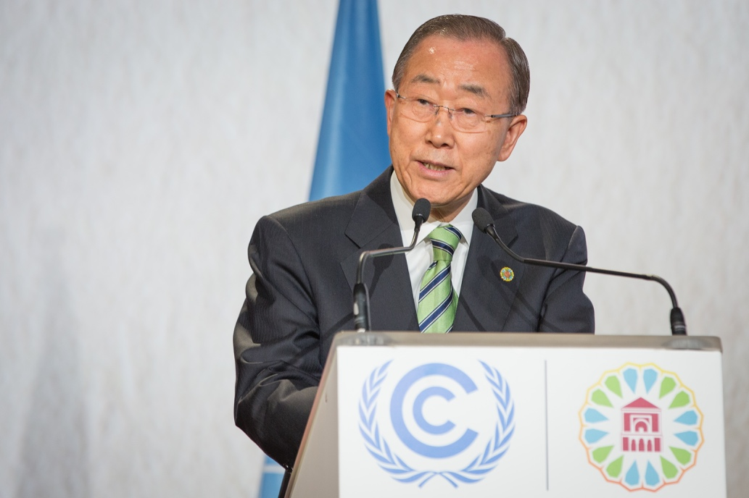

BAN KI-MOON
SECRETARIO GENERAL DE LAS NACIONES UNIDAS
2007-2016

  - Archivo: Ban Ki-moon at COP22.jpg. [Imagen digital]. (Sin fecha). Extraído de https://commons.wikimedia.org/wiki/File:Ban_Ki-moon_at_COP22.jpg
  - Fuente de la foto: "Ban Ki-moon at COP22" por Unclimatechange bajo licencia de CC BY-NC 2.0

